Phonétique, phonologie

Cours · Seconde partie : phonologie
Audrey Tréhet, Maître de conférences

Table des matières
3. Phonologie 3
3.1. La fonction distinctive 3
3.2. Phonèmes et sons 4
3.2.1. Phonèmes et paires minimales 6
3.2.2. Rendement des oppositions 7
3.3. Distribution des sons 9
3.4. Phonèmes et variantes 9
3.4.1. Phonèmes 10
3.4.2. Variantes facultatives 10
3.4.3. Variantes combinatoires 11
3.5. Neutralisation et archiphonème 13
3.6. Phonèmes et traits distinctifs 16
3.6.1. Détermination des traits distinctifs : première méthode 17
3.6.1.1. Voyelles de l’arabe 17
3.6.1.2. Voyelles de l’italien 18
3.6.1.3. Voyelles orales du français 18
3.6.1.4. Voyelles nasales du français 19
3.6.2. Détermination des traits distinctifs : seconde méthode 20
3.7. Particularités phonologiques du français 22
3.7.1. Le "e" muet 22
3.7.1.1. Statut phonologique du « e » muet 23
3.7.1.2. Statut phonétique du « e » muet 24
3.7.2. Phonétique syntactique 24
3.7.2.1. La structure syllabique du français 25
3.7.2.2. L’enchaînement des syllabes 25
3.7.2.3. L’hiatus 26
3.7.2.4. L’élision 27
3.7.2.5. L’épenthèse 28
3.7.2.6. La liaison 28
3.7.2.6.1. Liaison et enchaînement 29
3.7.2.6.2. Liaison et voyelle nasale 29
3.7.2.6.3. Liaison et « h » aspiré 30
3.7.2.6.4. Liaison et semi-consonne 31
3.7.2.7. La supplétion 32

- Phonologie
La phonologie est l'étude des sons du point de vue de leur(s) fonction(s) dans la langue. La description phonologique se distingue ainsi de la description phonétique par le fait qu'elle prend en compte une dimension supplémentaire. Les sons ne sont plus envisagés simplement du point de vue de leurs propriétés intrinsèques, acoustiques ou articulatoires, mais du point de vue de leurs relations mutuelles et de leur incidence sur la signification des mots. L'étude phonologique permet ainsi de dégager ce qui fait système dans la langue. Seule l'étude phonologique peut expliquer pourquoi tout francophone perçoit une différence plus importante entre [i] et [e] d'une part, et [e] et [ɛ] d'autre part, alors que du point de vue phonétique la différence est du même ordre et de même nature (différence d’un degré d’aperture).
De même pour les consonnes ; nous entendons la même consonne dans qui et dans cou, alors qu'en réalité il ne s'agit pas tout à fait de la même consonne du point de vue phonétique. Dans qui la consonne est un palatale [c] tandis que dans cou, c'est une vélaire [k]. Nous ne percevons pas cette différence simplement parce que le français n'utilise pas cette différence phonétique. Un locuteur éwé (langue du Togo) perçoit cette différence dès lors qu’elle est pertinente pour distinguer des mots : [cá] attacher et [ká] clouer, [àcɔ́] parure et [àkɔ́] poitrine.
D’un autre côté, un locuteur francophone fait très bien la différence entre [ʃ] et [ʒ] ([ʃu] chou et [ʒu] joue, [aʃil] Achille et [aʒil] agile), alors qu’un locuteur de finnois ne perçoit la différence entre ces deux consonnes du fait qu’elles n’existent pas dans cette langue. Cela nous montre par ailleurs que la phonologie prend en compte la dimension psychologique du langage par la perception des sons, alors que la phonétique reste sur le terrain des faits bruts en ne prenant en compte que les propriétés physiques de sons.
  - La fonction distinctive
La fonction essentielle qui permet de dégager le système phonologique d'une langue est la fonction distinctive (qu'on appelle aussi fonction oppositive). On dira que deux sons sont en relation d'opposition distinctive lorsque la différence entre les deux permet de distinguer deux mots de signification différente. Les voyelles [i] et [y] du français, par exemple, peuvent apparaître dans le même entourage phonique, comme dans les exemples suivants :
[ʁi] – [ʁy] (riz – rue)
[vi] – [vy] (vie – vue)
[di] – [dy] (dit – du)
[pli] – [ply] (pli – plu)
La seule différence phonétique (voyelle étirée [i] et voyelle arrondie [y]) entre les deux voyelles permet de dégager deux mots différents comme dans les couples de mots : riz-rue, vie-vue, dit-du, pli-plu, etc.
On appelle phonèmes les sons d'une langue qui ont cette propriété de distinguer des mots de sens différents. [i] et [y] sont donc deux phonèmes en français. Les sons sont identifiés par les crochets alors que les phonèmes sont identifiés par des barres obliques :
sons : [i] et [y] (notation phonétique)
phonèmes : /i/ et /y/ (notation phonologique)
Les deux autres fonctions, que nous ne développerons pas dans ce cours, sont la fonction expressive et la fonction démarcative. Outre la fonction distinctive, un son ou une propriété prosodique (hauteur, durée, intensité) peut assurer dans la langue une fonction expressive qui a pour effet de fournir une indication sur les intentions communicatives ou sur les émotions d’un locuteur. En français, Hein ! Ah ! Oh ! Eeeeh ! notamment, n’ont pas de signification lexicale et n’ont pas de fonction syntaxique dans un énoncé (sujet, objet...) ; leur fonction est uniquement d’ordre expressif. Dans certaines langues, des sons ou des propriétés prosodiques peuvent également jouer un rôle démarcatif en indiquant un début ou une fin de mot. Par exemple, en tchèque, où la première syllabe des mots est accentuée, l’accent permet de délimiter les différentes unités signifiantes. En finnois, seulement certaines consonnes peuvent être en fin de mots ; ce qui contribue à l’identification des unités signifiantes.
  - Phonèmes et sons
Un phonème est donc un son de langue qui a une fonction distinctive. La définition du phonème se réduit ainsi à la formule :
phonème = son + fonction distinctive
Tous les sons d'une langue ne sont pas des phonèmes. Considérons par exemple les deux consonnes uvulaires du français dans bord et dans ara : il s'agit respectivement de [χ] et de [ʁ]. Il est impossible d'avoir deux mots en français, de sens différents, dont la prononciation ne diffère que par l'alternance entre les deux consonnes uvulaires [χ] et [ʁ]. Ce ne sont donc pas deux phonèmes. [χ] et [ʁ] sont deux variantes du même phonème dont la distribution dépend de leur distribution dans le mot.
La liste des phonèmes varie selon les langues. Si la différence entre [i] et [y] est distinctive en français, il n'en va pas de même en italien et en espagnol notamment, pour la simple et bonne raison que ces deux
langues n'ont pas de voyelles antérieures arrondies. Mais comme on vient de le voir pour les deux spirantes uvulaires en français, un son peut être attesté dans une langue sans être pour autant un phonème. [i] et [e] sont deux sons et deux phonèmes en français, mais deux sons et un seul phonème en arabe.
Parmi l'ensemble des sons du langage dont l'inventaire est dressé par la phonétique générale, chaque langue n'utilise qu'une partie, et parmi les sons d'une langue donnée, seul un sous-ensemble fonctionne dans cette langue comme phonèmes. Toute proportion gardée, le schéma suivant illustre ce rapport :
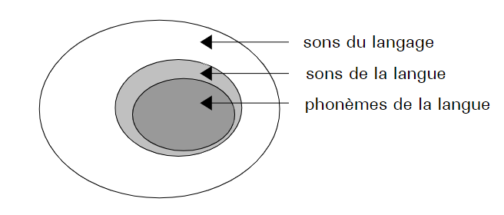
Les sons et les transcriptions phonétiques sont signalées par les crochets. Pour les phonèmes et les transcriptions phonologiques, on utilise les barres obliques :
son : [ ] transcription phonétique : [........]
phonème : / / transcription phonologique : /......../
Le plus souvent, les symboles utilisés pour les phonèmes sont les mêmes que ceux utilisés pour la notation phonétique, mais pas nécessairement. Il est possible notamment de simplifier les transcriptions phonologiques en utilisant un symbole plus simple, plus accessible. En français, le phonème correspondant aux deux consonnes spirantes uvulaires [χ] et [ʁ] est noté au moyen de la minuscule courante /r/, alors que du point de vue strictement phonétique il s'agit là d'une consonne apicale roulée.
L'écriture est toujours en fait de nature phonologique. Nous notons ainsi de la même façon ce qui est parfois prononcé différemment. Il en va ainsi des sons qui, du point de vue de la perception, nous semblent être la même chose. Nous écrivons au moyen du digraphe "eu" ce qui se prononce [ø] ou [œ]. Si l'écriture est d'inspiration phonologique, elle n'en n'a pas toute la rigueur puisqu'un même graphème (lettre ou groupe de lettres) peut être utilisé non seulement pour noter deux sons différents mais également deux phonèmes différents (le graphème "eu" sert également à noter le son [y], comme dans le participe passé de avoir).
Une transcription phonologique ne suffit pas pour connaître la prononciation d’un mot. Par contre elle donne une information sur le statut des sons dans la langue. Par exemple, la transcription phonologique du mot retard /rətar/ indique que chaque son est un phonème mais ne permet pas savoir
comment est prononcé le phonème /r/ puisque celui-ci admet plusieurs réalisations phonétiques différentes ([ʁœtaχ],[ʁøtaʁ], [ʀøtaχ]… ).
Consulter le document « Oscillogramme du mot retard ».
De même, le signe /ə/ indique la présence d’un phonème dont la prononciation peut être [œ] ou [ø] ou bien sa non réalisation : le mot retard peut être prononcé [ʁtaχ] comme dans la séquence en retard [ɑ̃ʁtaχ]. Une transcription phonologique doit par conséquent être associée à des règles de conversion phonétique du phonème en son(s) pour lui donner un contenu phonétique. Exemples de règles de correspondance entre phonèmes et sons en français :
/i/ → [i]
/ɑ̃/ → [ɑ̃]
/ə/ → [œ]
→ [ø]
→ rien (pas de réalisation phonétique)
/s/ → [s]
/m/ → [m]
/r/ → [ʁ]
→ [ʀ]
→ [χ]
Bien entendu, lorsque qu’un phonème est associé à plusieurs réalisations phonétiques différentes, une règle doit préciser les conditions d’emploi de tel ou tel son (voir plus loin le chapitre consacré aux variantes).
Un mot de la langue n’a qu’une seule transcription phonologique (c’est celle qui est donnée dans les dictionnaires, mais à tort sous la forme d’une notation phonétique), par exemple :
retard = /rətar/
Une transcription phonétique, par contre, est directement interprétable comme une prononciation effective. Mais il y a autant de transcriptions phonétiques qu’il y a de prononciations différentes (selon le dialecte, selon le moment, selon le registre de langue...). Une transcription phonétique doit être considérée comme une donnée brute qui ne permet pas de connaître le statut des sons dans la langue. Une transcription phonétique, contrairement à une transcription phonologique ne décrit pas la langue, mais la parole.
Consulter le document « Inventaire des sons du français ».
    - Phonèmes et paires minimales
Comme nous l'avons dit précédemment deux sons qui entrent en rapport d'opposition distinctive sont considérés comme deux phonèmes. Les couples de mots qui manifestent ce rapport d'opposition sont appelés des paires minimales.
Une paire minimale est un couple de mots de signification différente et dont la différence de prononciation se réduit à une différence entre deux sons. L'entourage du son visé, c'est-à-dire son contexte gauche et droit, doit être par conséquent rigoureusement identique. Il peut également ne rien y avoir à gauche ou à droite. Le couple de mots rose – rosse ([ʁoz] – [ʁɔs]) n'est pas une paire minimale pour l'opposition entre [o] et [ɔ], bien que les mots soient phonétiquement proches, car deux oppositions sont ici présentes : l'opposition [o] – [ɔ] et l'opposition [s] – [z].
L'opération qui est à la base de la recherche des paires minimales est l'opération de commutation ou de substitution :
[ʁ o k] = rauque
[ʁ ɔ k] = roc
Pour un mot donné, nous remplaçons un des sons par un autre son proche et si le résultat obtenu correspond à un mot de signification différente, alors les deux mots forment une paire minimale.
Faire les exercices 19, 20 et 21.
    - Rendement des oppositions
Déterminer quels sont les phonèmes dans une langue est la première opération de l'analyse phonologique. Mais trouver quelques paires minimales pour une opposition donnée ne suffit pas à nous renseigner sur l'économie du système. Il faut également tenir compte du rendement des oppositions. Toutes les oppositions phonologiques ne sont pas à mettre sur le même plan. Considérons les trois oppositions proposées dans le tableau suivant :
[ɛ̃] | [œ̃] |  | [e] | [ɛ] |  | [i] | [y]
brin  geint  empreinte  Ain | brun  (à) jeun  emprunte  un |  | été  vallée  marée  gué  thé  pré  ... | était  valet  marais  gai  taie  prêt  ... |  | riz  vie  si  dit  …  cri  pli  …  mire  riche  cire  dîne  pire  …  ire  …  promis  inique  sirène  ... | rue  vue  su  du  …  crue  plu  …  mur  ruche  sur  dune  pur  …  hure  …  promu  unique  Suresne  ...
Pour la première opposition – l'opposition entre [ɛ̃] et [œ̃ ] – il y a très peu de paires minimales. En fait, il n'y en a pas d'autres que celles proposées dans le tableau. Pour la seconde opposition, il y en a beaucoup plus, d'autant plus qu'elle intervient dans la conjugaison des verbes. Cette opposition est néanmoins restreinte à un contexte particulier ; on ne la trouve qu'en syllabe ouverte et en fin de mot. Une syllabe ouverte est une syllabe qui se termine par une voyelle, et une syllabe fermée est une syllabe qui se termine par une consonne. Il n'existe pas en français de paires minimales entre [e] et [ɛ], ailleurs que dans ce contexte.
En ce qui concerne la dernière opposition, elle est très productive et elle n'est pas limitée à un contexte particulier contrairement à la précédente opposition. On trouve l'opposition entre [i] et [y] aussi bien en syllabes ouvertes (riz – rue) qu'en syllabes fermées (riche – ruche), aussi bien dans des mots monosyllabiques comme les mots précédents que dans des mots dissyllabiques, et dans les mots dissyllabiques, on la trouve aussi bien en première syllabe (inique – unique) qu'en seconde syllabe (promis – promu).
Considérons maintenant d'autres mots qui mettent en jeu les voyelles précédentes mais pour lesquels il n'y a pas de paires minimales :
[ɛ̃] | [̃œ̃] |  | [e] | [ɛ] |  | [i] | [y]
vin  daim  rein  plein  matin  ... | un  parfum  ... |  | défi  écrou  hésite  neiger  ... | père  guerre  dette  test  ... |  | cirage  avis  ... | hutte  grue  ...

Pour la première opposition, on voit immédiatement avec cet échantillon le déséquilibre entre les deux voyelles nasales. Les mots comportant [œ̃] sont relativement peu nombreux par rapport à ceux qui contiennent la voyelle [ɛ̃]. On comprend maintenant pourquoi la voyelle [œ̃] a disparu de la prononciation du français pour de nombreux locuteurs. Mais ce qui importe ce n'est pas tant le nombre de mots qui contiennent cette voyelle que le nombre de paires minimales. Du point de vue phonologique, ce qui disparaît ce n'est pas une voyelle mais une opposition donnée. On dira plus justement pour ceux qui ne produisent pas et qui ne font pas la différence entre [œ̃] et [ɛ̃], que leur système phonologique ne comporte pas de distinction étirée-arrondie pour les voyelles nasales antérieures en raison du très faible rendement de cette opposition. Nous disons ainsi plus facilement aujourd'hui [lɛ̃di] que [lœ̃di]. Cette observation permet de mettre en évidence une caractéristique importante de l'étude phonologique ; ce qui compte ce ne sont pas les propriétés phonétiques intrinsèques des sons mais leurs relations mutuelles dans le système de la langue.
La seconde opposition nous montre que les sons [e] et [ɛ] n'apparaissent pas dans les mêmes contextes. Si on laisse de côté le contexte particulier des paires minimales – c'est à dire en fin de mot et en syllabe ouverte (il faut que les deux conditions soit remplies simultanément) – on constate que [e] apparaît en syllabe ouverte, tandis que [ɛ] apparaît en syllabe fermée.
Avec la troisième opposition, aucune restriction. De même que les paires minimales peuvent apparaître dans des contextes fort différents, les autres mots ne présentent aucune restriction sur la distribution de [i] et [y].
  - Distribution des sons
La comparaison précédente nous montre que la phonologie ne se réduit pas à la recherche de paires minimales pour l'identification des phonèmes. Pour avoir une idée plus précise de la fonction des sons dans la langue, il faut tenir compte du rendement des oppositions, et pour cela, il faut regarder leur distribution.
La distribution d'un son est l'ensemble des contextes où il peut apparaître. La prise en compte du contexte n'est pas une chose facile, car plusieurs facteurs peuvent être liés à l'apparition d'un son lorsque sa distribution est contrainte. Dans l'exemple de l'opposition entre [e] et [ɛ] nous avons vu qu'il s'agissait de la nature de la syllabe (distinction entre syllabe ouverte et syllabe fermée) et de la place de la syllabe dans le mot.
Lorsqu'on tient compte du contexte, on est amené à préciser le type de la distribution. Les deux principaux cas de figure sont l'équivalence distributionnelle et la distribution complémentaire.
Lorsque deux sons apparaissent exactement dans les mêmes contextes, on dit qu'ils ont la même distribution, qu'il y a équivalence distributionnelle. Ce cas de figure est représenté par le schéma suivant (A = ensemble des contextes correspondant à la distribution des sons quelconques [α] et [β]) :
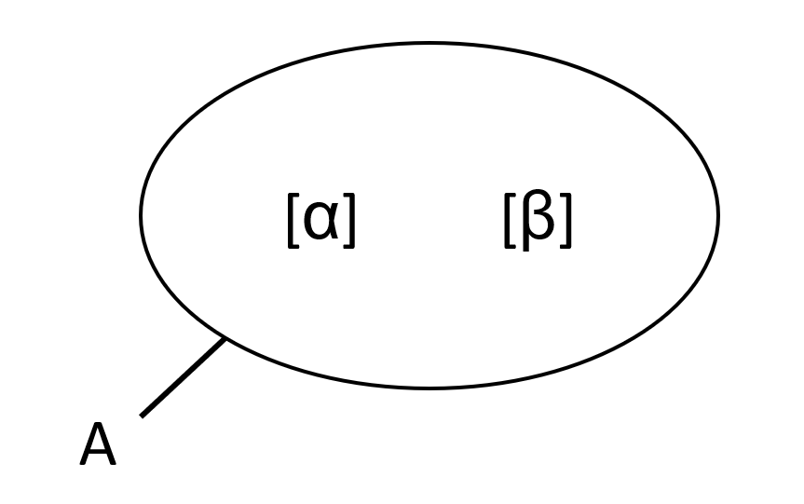
Deux sons peuvent ne jamais apparaître dans les mêmes contextes. On dit alors qu'ils sont en distribution complémentaire. La distribution complémentaire est représentée ainsi :
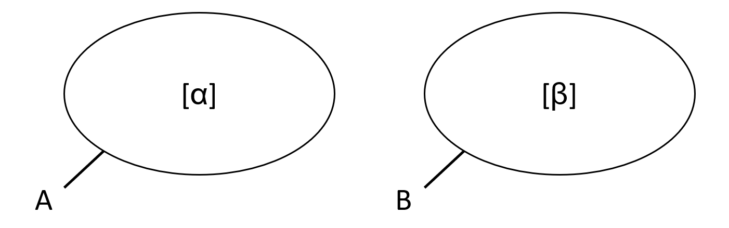
  - Phonèmes et variantes
Tous les sons d'une langue ne sont pas nécessairement des phonèmes. Pour déterminer à quel type d'élément phonologique appartient un son quelconque nous devons en étudier la distribution. Selon la
distribution des sons, on aura soit des phonèmes, soit des variantes facultatives d'un même phonème, soit des variantes combinatoires d'un même phonème.
N. Troubetskoy (1939) propose trois règles pour déterminer le statut des sons dans la langue. La règle 1 concerne les phonèmes, la règle 2, les variantes facultatives, et la règle 3, les variantes combinatoires.
    - Phonèmes
Règle 1 :
Si deux sons apparaissent exactement dans la même position phonique et ne peuvent être substitués l'un à l'autre sans modifier la signification des mots ou sans que le mot devienne méconnaissable, alors ces deux sons sont des réalisations de deux phonèmes différents.
Schématiquement : [α] et [β] (dans les mêmes contextes avec paires minimales)

/α/ et /β/
Exemple : distribution de [t] et [d] en français
- en position initiale de mot : [tu] et [du] : toux et doux
[ty] et [dy] : tu et du
[tɑ̃] et [dɑ̃] : temps et dent
[taʁ] et [daʁ] : tard et dard
- en position finale de mot : [vit] et [vid] : vite et vide
[mɔt] et [mɔd] : motte et mode
[ɔ̃t] et [ɔ̃d] : honte et onde
[taʁt] et [taʁd] : tarte et tarde
- en position intervocalique : [bato] et [bado] : bateau et badaud
[ʁato] et [ʁado] : râteau et radeau
[evite] et [evide] : évité et évidé
[kote] et [kode] : côté et codé
[t] et [d] ont la même distribution : ils apparaissent en position initiale et finale de mot ainsi qu'en position intervocalique :
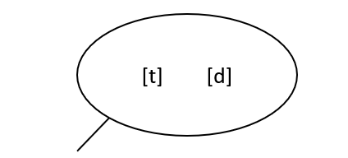
position initiale, finale, intervocalique...
[t] et [d] sont donc deux phonèmes en français : respectivement /t/ et /d/.
    - Variantes facultatives
Règle 2 :
Si deux sons de la même langue apparaissent exactement dans le même entourage phonique, et s'il peuvent être substitués l'un à l'autre sans qu'il se produise par là une différence dans la signification intellectuelle du mot, alors ces deux sons ne sont que des variantes facultatives d'un même phonème.
Schématiquement : [α] et [β] (dans les mêmes contextes)
/α/
Exemple : distribution de [ʁ], [ʀ] et [r] en français
- en position initiale de mot : [ʁwa], [ʀwa] et [rwa] = roi
[ʁu], [ʀu] et [ru] = roue
- en position finale de mot : [puʁ], [puʀ] et [pur] = pour
[syʁ], [syʀ] et [syr] = sur
- en position intervocalique : [baʁɔ̃], [baʀɔ̃] et [barɔ̃] = baron
[maʁi], [maʀi] et [mari] = mari
[ʁ], [ʀ] et [r] ont la même distribution : ils apparaissent en position initiale et finale de mot ainsi qu'en position intervocalique sans changer la signification du mot :
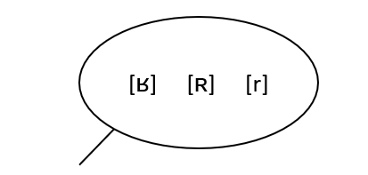
position initiale, finale, intervocalique...
[ʁ], [ʀ] et [r] sont donc trois réalisations différentes du même phonème français que l'on note /r/. La réalisation phonétique de ce phonème dépend notamment du dialecte et du registre de langue : le /r/ roulé apical (= [r]) se trouve notamment en français québécois, alors que le /r/ roulé uvulaire (=[ʀ]) s'entend dans la chanson française traditionnelle.
    - Variantes combinatoires
Règle 3 :
Si deux sons d'une langue parents entre eux au point de vue acoustique ou articulatoire ne se présentent jamais dans le même entourage phonique, ils sont à considérer comme des variantes combinatoires du même phonème.
Schématiquement : [α] et [β] (dans contextes complémentaires)
/α/
Exemple : distribution de [b] et [β] en espagnol
[b] et [β] sont des sons proches : [b] est une occlusive bilabiale sonore, [β] est une spirante bilabiale sonore. La différence entre les deux consonnes concerne le mode d'articulation.
- en position initiale de mot : [bino]= vino "je suis venu »
[baxo]= bajo "sous"
[blaŋko]= blanco "blanc"
[buskar]= buscar "chercher"
- en position intervocalique : [moβer]= mover "bouger"
[faβor]= favor "faveur"
[loβo]= lovo "loup"
[goβjerno]= govierno "gouvernement"
[b] et [β] n'ont pas la même distribution : [b] apparaît en position initiale de mot, [β] apparaît en position intervocalique :
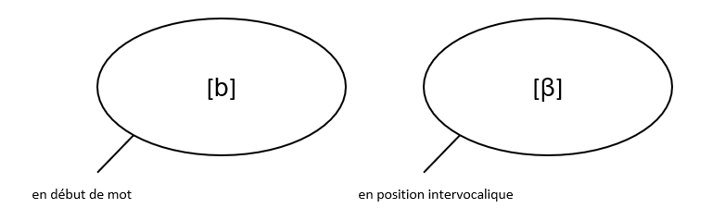en début de mot
en position intervocalique
[b] et [β] sont donc deux réalisations différentes du même phonème espagnol que l'on note /b/. La réalisation phonétique de ce phonème dépend de son contexte ; en début de mot, il s'agit de [b] alors qu'en position intervocalique, il s'agit de [β].
Comme nous l’avons vu précédemment, les sons [χ] et [ʁ] sont deux variantes combinatoires du phonème /r/ ; [χ] est en finale de mot ou de syllabe alors que [ʁ] est dans tous les autres contextes (en début de mot ou entre deux voyelles).
Dans l'exemple suivant d'étude de la distribution de deux oppositions, nous présentons un corpus plus complet qui doit servir de modèle pour les exercices correspondants.
Corpus mongol :
[nigen] = "un" [degy] = "cadet"
[købegyn] = "fils" [ker] = "comment"
[qoyɑr] = "deux" [qudurɢɑ] = "croupière"
[ɢɑjɑr] = région de Mongolie [ɢobi] = désert de Mongolie
On s'intéresse ici à deux oppositions : l'opposition entre [g] et [ɢ] et entre [k] et [q]. Dans les deux cas, il s'agit d'une différence de point d'articulation :
[g] et [k] sont des occlusives vélaires, l'une est sonore ([g]) et l'autre est sourde ([k])
[ɢ] et [q] sont des occlusives uvulaires, l'une est sonore ([ɢ]) et l'autre est sourde ([q])
Distribution des consonnes vélaires et uvulaires :
Vélaires [g] et [k] | Uvulaires [ɢ] et [q]
[nigen]  [købegyn]  [degy]  [ker] | [qoyɑr]  [ɢɑjɑr]  [qudurɢɑ]  [ɢobi]
Tous les mots qui contiennent une consonne vélaire ont une propriété commune : la voyelle qui suit est [e] , [ø] et [y] ; autrement dit, des voyelles palatales ou antérieures.
Tous les mots qui contiennent une consonne uvulaire ont également une propriété commune : la voyelle qui suit est [o] , [ɑ] et [u] ; autrement dit, des voyelles vélaires ou postérieures.
Il y a donc une corrélation entre le point d'articulation de la consonne et le point d'articulation de la voyelle qui suit : les voyelles prononcées le plus en avant (voyelles palatales) entraînent une réalisation plus en avant des consonnes qui précèdent (consonnes vélaires) alors que les voyelles prononcées plus en arrière (voyelles postérieures ou vélaires) entraînent une réalisation uvulaire des consonnes occlusives.
[k]/[g] et [q]/[ɢ] apparaissent donc comme des variantes combinatoires :
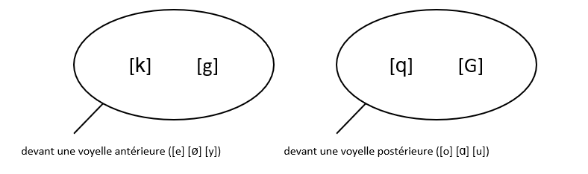devant une voyelle antérieure ([e] [ø] [y])
devant une voyelle postérieure ([o] [ɑ] [u])
Supposant que l'un et l'autre des deux couples de consonnes définissent des phonèmes (le corpus ne dit rien sur ce point) nous pouvons poser les relations suivantes entre phonèmes et réalisations
phonétiques (par convention nous choisissons les consonnes vélaires comme symbole représentant les phonèmes).
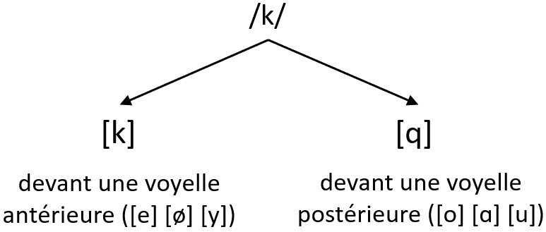
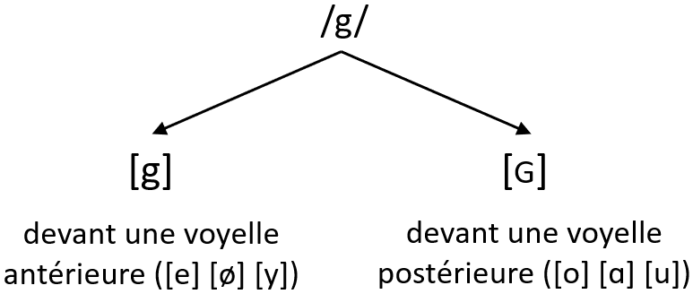
Consulter le document « Les trois règles phonologiques de Troubetskoy ».
Faire les exercices 22, 23, 24, 25, 26, 27 et 28.
  - Neutralisation et archiphonème
Dans la partie consacrée aux rendements des oppositions (3.2.2), nous avons vu que les paires minimales des phonèmes [i] et [y] notamment se trouvaient dans un grand nombre de contextes différents (syllabe ouverte ou fermée, en début de mot, en fin de mot, dans la première syllabe...), mais ce n'est pas toujours le cas. Une opposition phonologique peut être liée à un contexte particulier ou au contraire être exclue d'un contexte donné.
En allemand, la distinction entre [t] et [d] est pertinente dans plusieurs contextes mais pas en fin de mot. Les consonnes [t] et [d] sont deux phonèmes en début de mot, ex. danken remercier [daŋkən] et tanken ravitailler [taŋkən], et en position intervocalique, ex. finden trouver [fɪndən], Finten feinte [fɪntən]. Par contre, il n’y a pas de paires minimales équivalentes en fin de mot ; seule la consonne [t] est possible : ex. Rad roue [ʁaːt] et Rat conseil [ʀaːt], bund fédéral [bʊnt] et bunt coloré [bʊnt]. Dans ce contexte, il y a donc neutralisation de l'opposition entre /t/ et /d/ et la représentation phonologique de ces mots contient un archiphonème, noté au moyen d’une majuscule, respectivement /raT/ et /bʊnT/. A cette représentation phonologique est associée une représentation phonétique qui contient en position finale une consonne occlusive sourde. Le choix du signe pour la représentation de l’archiphonème /T/ est déterminé dans ce cas par l’unique réalisation phonétique en contexte de neutralisation :
/T/ → [t] ___ fin de mot
En résumé :
Les deux sons : |  | [t] |  | [d]
 |  | ↓ |  | ↓
constituent deux phonèmes : |  | /t/ |  | /d/
 |  | ↘ |  | ↙
En fin de mot, il y a neutralisation et un archiphonème : |  | /T/
 |  | ↓
qui se réalise phonétiquement : |  | [t]
en fin
de mot
Autre exemple classique ; en espagnol, l’opposition entre les consonnes nasales [m] et [n] est distinctive en début de mot (mota tache [mota], et nota note [nota]) et en position intervocalique (cama lit [kama] et cana cheveu [kana], lama lama [lama] et lana laine [lana]). En fin de syllabe et devant consonne, il y a neutralisation de cette distinction et l’archiphonème /N/ est réalisé phonétiquement par assimilation du point d’articulation ; [m] (nasale bilabiale) devant une bilabiale (rambla promenade [rambla]) ou devant une labiale (ninfa nymphe [nimfa]), [n] (nasale dentale) devant une dentale (mente esprit [mente], ansia anxiété [ansia]), [ɲ] (nasale palatale) devant une palatale (ancho large [aɲʧo], inyectar injecter [iɲʝektaɾ]) et [ŋ] (nasale vélaire) devant une vélaire, (roncar ronfler [roŋkaɾ], enjuto maigre [eŋxuto]). La réalisation phonétique de l’archiphonème peut ne pas correspondre à l’un des phonèmes mis en opposition, comme c’est le cas ici avec le son [ŋ] (la consonne [ɲ] est quant à elle un phonème : ex. cana cheveu [kana] et caña canne [kaɲa]). Le choix du signe /N/ pour la représentation de l’archiphonème est fait en fonction du plus grand nombre de contextes différents :
/N/ → [m] ___ devant [p], [b], [m] et [f] (bilabiales et labiale)
→ [ɲ] ___ devant [ʝ], [ʎ], et [ʧ] (palatales)
→ [ŋ] ___ devant [k], [g] et [x] (vélaires)
→ [n] ___ devant ([t], [d], [n], [θ], [s], [l], et [r] (dentales)
en résumé :
Les deux sons : |  | [m] |  |  |  | [n]
 |  | ↓ |  |  |  | ↓
constituent deux phonèmes : |  | /m/ |  |  |  | /n/
 |  | ↘ |  |  |  | ↙
Devant consonne, il y a neutralisation et un archiphonème : |  | /N/
 |  | ↙ | ↙ |  | ↘ |  | ↘
qui se réalise phonétiquement : |  | [m] | [n] |  | [ɲ] |  | [ŋ]
 |  | devant une (bi)labiale | devant une dentale |  | devant une palatale |  | devant une vélaire
En français méridional, il n’y a pas de paires minimales entre [e] et [ɛ] (de même pour les oppositions [o] vs [ɔ] et [ø] vs [œ]). [e] et [ɛ] sont en distribution complémentaire et sont par conséquent deux variantes combinatoires du même phonème /e/ ; [e] est en syllabe ouverte alors que [ɛ] est en syllabe fermée. En français standard, la distinction entre [e] et [ɛ] est phonologique, puisqu’il y a des paires minimales telles que vallée [vale] vs valet [valɛ] et été [ete] vs était [etɛ]. Mais ces paires minimales sont uniquement en fin de mot et en syllabe ouverte. Dans tous les autres contextes, il y a neutralisation de cette distinction avec présence d’un archiphonème (ex. départ /dEpar/ et neige /nEʒ/). La réalisation phonétique de cet archiphonème est conforme à la distribution de [e] et [ɛ] en français méridional : [e] en syllabe ouverte [depaχ] et [ɛ] en syllabe fermée [nɛʒ]. Une analyse comparable vaut les autres voyelles intermédiaires [o] vs [ɔ] et [ø] vs [œ], mais avec un contexte de neutralisation différent. La différence de comportement des voyelles intermédiaires est caractéristique de la différence dialectale entre français méridional et français standard ; Les sons sont les mêmes dans les deux dialectes mais leur statut phonologique et leur distribution ne sont pas les mêmes.
Consulter le document « Les trois règles phonologiques de Troubetzkoy ».
Faire les exercices 29, 30 et 31.
  - Phonèmes et traits distinctifs
La description phonétique est la même pour toutes les langues. La voyelle [i] par exemple – présente dans toutes les langues – a la même description en français, en italien et en arabe : voyelle orale, antérieure, fermée et étirée.
Par ailleurs, le système phonologique de ces trois langues n'est pas le même : dix phonèmes vocaliques en français, sept phonèmes vocaliques en italien et trois phonèmes vocaliques en arabe. Pour le français, seules les voyelles orales sont prises en compte ici étant donné qu'il n'y a pas de voyelles nasales en italien et en arabe. Les trois systèmes vocaliques sont les suivants :
- français : 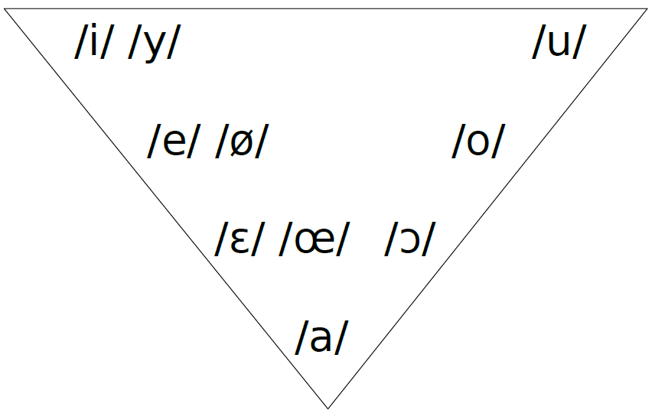
- italien : 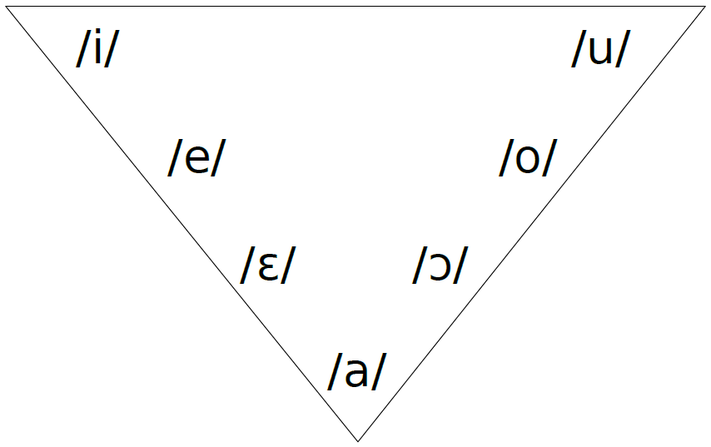
- arabe : 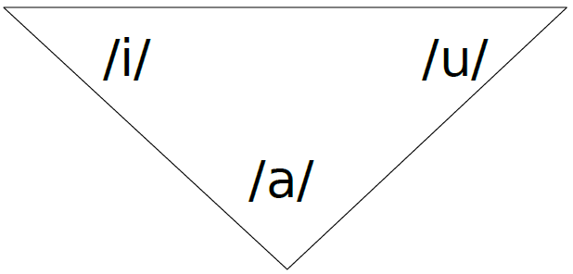
Les différences sont les suivantes : en arabe, il y a seulement deux degrés d'aperture, quatre en français et en italien. En français, il y a des voyelles antérieures arrondies (/y/, /ø/ et /œ/) mais pas en italien.
Étant donné que les systèmes phonologiques ne sont pas les mêmes, la description des phonèmes dans chaque langue est différente. C'est là une différence importante entre la description phonétique et la description phonologique. Une même voyelle a la même description phonétique dans les trois langues mais sa description en tant que phonème sera différente d'une langue à l'autre.
La description phonologique des phonèmes d'une langue se fait au moyen de traits phonologiques distinctifs. Pour simplifier la description phonologique qui va suivre, nous utiliserons les mêmes propriétés qu'en phonétique, bien que cela ne soit pas l'approche la plus courante en phonologie. Pour avoir une idée précise des traits distinctifs utilisés dans l'analyse phonologique, voir le document « Les traits
distinctifs du français ». Ces traits sont de différentes natures et présentent l'avantage d'être strictement binaires et d'être peu nombreux (douze à quatorze traits suffisent à décrire tous les phonèmes des langues).
Un trait distinctif se présente sous la forme d’une notation entre crochets avec un signe + ou − suivi d’une valeur. Exemple [+VOISÉ] et [−VOISÉ]. La valeur générique de ce trait est notée [±VOISÉ]. Une opposition étant binaire, les traits [+ARRONDI] et [−ÉTIRÉ] sont équivalents, de même [−ARRONDI] et [+ÉTIRÉ]. Par souci de cohérence, on ne retient qu’une seule des deux valeurs ; soit [±ARRONDI] soit [±ÉTIRÉ]. Dans le document de référence (« Les traits distinctifs du français »), c’est la valeur [±ROND] qui est utilisée.
Les phonèmes /i/ et /y/ ont ainsi respectivement les traits [−ROND] et [+ROND].
Les phonèmes sont décrits au moyen d’une matrice de traits qui regroupent ainsi toutes les oppositions pertinentes. Le nombre et la valeur des traits varient selon les phonèmes. Exemple pour les phonèmes du français :
/n/=
/r/ =
/u/ =
Les traits distinctifs utilisés dans ces matrices sont ceux du document relatif aux traits distinctifs. Les matrices ne contiennent que les traits pertinents. La combinaison [+NASAL] et [−CORONAL] (dentale ou alvéolaire) suffit à caractériser le phonème /n/ dans son opposition à tous les autres phonèmes.
Consulter le document « Les traits distinctifs du français ».
    - Détermination des traits distinctifs : première méthode
Cette première méthode est théorique ; elle ne présuppose pas de connaître la langue mais seulement son système phonologique.
      - Voyelles de l’arabe
Considérons les trois phonèmes vocaliques de l’arabe :

Une seule propriété est nécessaire pour caractériser la voyelle /a/ puisqu’elle est la seule voyelle ouverte. /a/ a donc un seul trait distinctif [+OUVERT].
Par opposition à /a/, les deux voyelles /i/ et /u/ sont fermées. On pourrait ainsi les décrire avec le trait distinctif [+FERMÉ]. Étant donné que nous avons déjà introduit le trait [+OUVERT] pour la voyelle /a/, les voyelles /i/ et /y/ seront décrites avec le trait opposé [−OUVERT].
Le trait [−OUVERT] ne suffit pas à caractériser les deux voyelles /i/ et /u/. Elles s’opposent par le point d’articulation ; l’une est antérieure et l’autre est postérieure. /i/ a le trait [+ANTÉRIEUR], tandis que /u/ a le trait [−ANTÉRIEUR]. On aurait pu tout aussi bien prendre le trait [±POSTÉRIEUR].
Les deux traits distinctifs [±OUVERT] et [±ANTÉRIEUR] sont suffisants pour décrire le système phonologique des voyelles de l’arabe. Chacune des voyelles a ainsi une description au moyen de ces traits :
/i/=
/u/ =
/a/ =
      - Voyelles de l’italien
Phonèmes vocaliques de l’italien :
Le système de l’italien se différencie de celui de l’arabe par la présence de quatre voyelles d’aperture intermédiaire. Pour décrire ces voyelles d’aperture intermédiaire, nous utiliserons le trait [±MI-OUVERT] ; [−MI-OUVERT] pour les voyelles /e/ et /o/, et [+MI-OUVERT] pour les voyelles /ɛ/ et /ɔ/. Les deux autres traits pertinents sont [±OUVERT] et [±ANTÉRIEUR].
Les phonèmes vocaliques de l’italien ont donc les descriptions suivantes :
/i/=
/e/ =
/ɛ/ =
/a/=
/u/ =
/o/ =
/ɔ/ =
      - Voyelles orales du français
Le système phonologique des voyelle orales du français se différencie de l’italien par la présence en français de voyelles antérieures arrondies. La labialité des voyelles antérieures du français est un trait distinctif. Nous utiliserons le trait [±ARRONDI] pour décrire cette opposition. Ce trait est pertinent pour les oppositions : /i/ – /y/, /e/ – /ø/ et /ɛ/ – /œ/.
Les voyelles postérieures (/u/, /o/ et /ɔ/) sont toutes arrondies, mais le trait [±ARRONDI] n’est pas pertinent pour ces voyelles car il n’y pas d’opposition pour ces voyelles (pas de d’opposition entre [ɯ] et [u], ni entre [ɤ] et [o], ni entre [ʌ] et [ɔ], puisque les sons [ɯ], [ɤ] et [ʌ] ne sont pas des phonèmes du français. Le trait [+ARRONDI] est dit "trait redondant" pour ces voyelles, redondant car une voyelle postérieure est nécessairement une voyelle arrondie et il n’est donc pas utilisé dans la matrice de ces voyelles.
Les deux voyelles fermées antérieures sont soit étirée /i/ soit arrondie /y/. Le trait [±ARRONDI] est donc pertinent. Le trait [±ANTÉRIEUR] est inutile pour la voyelle /i/ car il est redondant avec le trait [±ARRONDI]. Si l’on cherche dans le système phonologique du français une voyelle qui soit [−OUVERT] et [−ARRONDI], il ne peut s’agir que de /i/. Par contre, si l’on cherche une voyelle qui soit [−OUVERT] et [+ARRONDI], deux voyelles correspondent à cette description : /y/ et /u/. Il faut donc introduire le trait [±ANTÉRIEUR] pour les distinguer. Le même raisonnement s’applique aux voyelles /e/ et /ɛ/.
Traits distinctifs des voyelles orales du français :
/i/=
/e/ =
/ɛ/ =
/a/=
/Y/ =
/ø/ =
/œ/ =
/u/ =
/o/ =
/ɔ/ =
      - Voyelles nasales du français
Si maintenant nous intégrons les voyelles nasales pour être complet, il nous faut ajouter le trait [±NASAL]. Ce trait est pertinent pour distinguer /ɛ/ et /ɛ̃/, /œ/ et /œ̃/, /ɔ/ et /ɔ̃/ ainsi que /a/ et /ɑ̃/ :
/ɛ/ =
/œ/ =
/ɔ/ =
/a/ =
/ɛ̃/ =
/œ̃/ =
/ɔ̃/ =
/ɑ̃/ =
Ces quelques exemples illustrent clairement les remarques précédentes concernant le nombre et la nature des traits :
- la description d’un phonème ne met pas en jeu les mêmes traits d’un phonème à l’autre dans une langue (voir par exemple la description des phonèmes /a/ et /ɛ/ en français),
- la description du même phonème est différente d’une langue à l’autre (voir par exemple la description du phonème /i/ en italien et en français). Le son [i] est le même en arabe, en italien et en français (description phonétique) mais cette voyelle n’a pas le même statut sur le plan phonologique.
    - Détermination des traits distinctifs : seconde méthode
La seconde méthode est plus empirique et repose sur la connaissance des sons de la langue et sur leur valeur oppositive (existence de paires minimales).
Procédure appliquée pour cette méthode : chacune des propriétés phonétiques est susceptible d'être un trait distinctif dans la langue. On va donc tester chaque propriété pour déterminer si elle participe ou non à l'identification d'une paire minimale. On procède en deux temps : tout d'abord on précise s'il existe dans la langue une voyelle qui ne se distingue de la voyelle testée que par la propriété testée (on remplace la valeur de cette propriété par sa valeur opposée), ensuite on considère si les deux voyelles sont en opposition phonologique (existence de paires minimales). Si tel est le cas, alors la propriété testée correspond à un trait distinctif. Si la voyelle n'existe pas dans la langue, la propriété testée n'est pas un trait distinctif.
Illustration de la méthode pour les phonèmes /i/, /ɔ/ et /ɔ̃/ du français. On utilisera les mêmes traits distinctifs que ceux de la précédente méthode.
Propriétés phonétiques de la voyelle /i/: {orale, antérieure, fermée, étirée}
- orale : cette propriété n'est pas un trait distinctif pour la voyelle /i/ car il n'existe pas de voyelle correspondant à la description {nasale, antérieure, fermée, étirée} = /ĩ/ en français.
On ne retient donc pas le trait distinctif [−NASAL] associé à la propriété phonétique : orale.
- antérieure : cette propriété n'est pas un trait distinctif pour la voyelle /i/ car il n'existe pas de voyelle correspondant à la description {orale, postérieure, fermée, étirée} = /ɯ/ en français.
On ne retient donc pas le trait distinctif [−ANTÉRIEUR] associé à la propriété phonétique : antérieure.
- fermée : cette propriété est un trait distinctif pour la voyelle /i/ car il existe une voyelle correspondant à la description {orale, antérieure, mi-fermée, étirée} = /e/ en français, et les deux voyelles sont en opposition phonologique comme l'atteste l'existence de paires minimales : /pri/ – /pre/ (prix – pré), /ni/ – /ne/ (ni – nez)…
On retient donc le trait distinctif [−OUVERT] associé à la propriété phonétique : fermée.
- étirée : cette propriété est un trait distinctif pour la voyelle /i/ car il existe une voyelle correspondant à la description {orale, antérieure, fermée, arrondie} = /y/ en français, et les deux
- voyelles sont en opposition phonologique comme l'atteste l'existence de paires minimales : /pir/ – /pyr/ (pire – pur), /di/ – /dy/ (dis – du)...
On retient donc le trait distinctif [−ARRONDI] associé à la propriété phonétique : étirée.
Le phonème /i/ a donc deux traits distinctifs :
/i/=
Propriétés phonétiques de la voyelle /ɔ/ : {orale, postérieure, mi-ouverte, arrondie}
- orale : cette propriété est un trait distinctif pour la voyelle /ɔ/ car il existe une voyelle correspondant à la description {nasale, postérieure, mi-ouverte, arrondie} = /ɔ̃/ en français, et les deux voyelles sont en opposition phonologique comme l'atteste l'existence de paires minimales : /mɔd/ – /mɔ̃d/ (mode – monde), /ɔs/ – /ɔ̃s/ (os – once)…
On retient donc le trait distinctif [−NASAL] associé à la propriété phonétique : orale.
- postérieure : cette propriété est un trait distinctif pour la voyelle /ɔ/ car il existe une voyelle correspondant à la description {orale, antérieure, mi-ouverte, arrondie} = /œ/ en français, et les deux voyelles sont en opposition phonologique comme l'atteste l'existence de paires minimales : /bɔr/ – /bœr/ (bord – beurre), /sɔl/ – /sœl/ (sol – seul)…
On retient donc le trait distinctif [−ANTÉRIEUR] associé à la propriété phonétique : postérieure.
- mi-ouverte : cette propriété est un trait distinctif pour la voyelle /ɔ/ car il existe une voyelle correspondant à la description {orale, antérieure, mi-fermée, arrondie} = /o/ en français, et les deux voyelles sont en opposition phonologique comme l'atteste l'existence de paires minimales : /rɔk/ – /rok/ (roc – rauque), /pɔm/ – /pom/ (pomme – paume)…
On retient donc le trait distinctif [+MI-OUVERT] associé à la propriété phonétique : mi-ouverte.
- arrondie : Cette propriété n'est pas un trait distinctif pour la voyelle /ɔ/ car il n'existe pas de voyelle correspondant à la description {orale, postérieure, mi-fermée, étirée} = /ʌ/ en français.
On ne retient donc pas le trait distinctif [+ARRONDI] associé à la propriété phonétique : arrondie.
Le phonème /ɔ/ a donc trois traits distinctifs :
/ɔ/=
Propriétés phonétiques de la voyelle /ɔ̃/ : {nasale, postérieure, mi-ouverte, arrondie}
- nasale : cette propriété est un trait distinctif pour la voyelle /ɔ̃/ car il existe une voyelle correspondant à la description {orale, postérieure, mi-ouverte, arrondie} = /ɔ/ en français, et les deux voyelles sont en opposition phonologique comme l'atteste l'existence de paires minimales : /mɔd/ – /mɔ̃d/ (mode – monde), /ɔs/ – /ɔ̃s/ (os – once)…
On retient donc le trait distinctif [+NASAL] associé à la propriété phonétique : nasale.
- postérieure : cette propriété est un trait distinctif pour la voyelle /ɔ̃/ car il existe une voyelle correspondant à la description {nasale, antérieure, mi-ouverte, arrondie} = /œ̃/ en français, et les deux voyelles sont en opposition phonologique comme l'atteste l'existence de paires minimales : /ɔ̃/ – /œ̃/ (on – un), /alœ̃/ – /al / (allons – alun)
On retient donc le trait distinctif [−ANTÉRIEUR] associé à la propriété phonétique : postérieure.
- mi-ouverte : cette propriété n’est pas un trait distinctif pour la voyelle /ɔ̃/ car il n'existe pas de voyelle correspondant à la description {nasale, postérieure, ouverte, arrondie} = /ɒ̃/ en français.
On ne retient donc pas le trait distinctif [+MI-OUVERT] associé à la propriété phonétique : mi-ouverte.
- arrondie : cette propriété n'est pas un trait distinctif pour la voyelle /ɔ̃/ car il n'existe pas de voyelle correspondant à la description {nasale, postérieure, mi-fermée, étirée} = /ʌ̃/ en français.
On ne retient donc pas le trait distinctif [+ARRONDI] associé à la propriété phonétique : arrondie.
Le phonème /ɔ̃/ a donc deux traits distinctifs :
/ɔ̃/=
Faire les exercices 32 et 33.
  - Particularités phonologiques du français
La langue française présente quelques particularités quant au rapport entre l'écrit et l'oral. Ces faits concernent la phonologie dans la mesure où les phénomènes phonétiques observables à l'oral ne peuvent s'expliquer que par leur mise en relation avec la forme écrite des mots.
À priori, il est possible de décrire une langue sans faire jamais référence à son écriture. Rappelons que l'objet premier de la linguistique est la langue orale et que la langue écrite, lorsqu'elle existe, n'en est qu'une représentation plus ou moins fidèle. Il est donc parfaitement concevable de décrire une langue, tant sur le plan phonétique que phonologique sans qu'il soit nécessaire de faire référence à la forme écrite des mots. Néanmoins, la langue étant également un objet historique, le décalage entre l'évolution de la langue orale et celle de la langue écrite finit par créer une situation dans laquelle certains faits, pertinents dans la langue orale à une certaine époque, ne le sont plus dans la langue contemporaine tout en étant maintenus dans la langue écrite. Par ailleurs, certaines habitudes propres à la prononciation du français se sont maintenues dans la langue orale contemporaine.
Il en va ainsi des quatre phénomènes que nous allons voir maintenant : le "e" muet, l'élision, l’épenthèse et la liaison. Ces quatre phénomènes ont en commun le fait qu'ils mettent en jeu l'opposition présence/absence d'un son (consonne ou voyelle) en fonction du contexte. L’élision, l’épenthèse et la liaison relèvent de la phonétique syntactique qui a pour objet la description des phénomènes phonétiques qui interviennent à la jonction des mots.
    - Le "e" muet
La voyelle écrite "e" (sans accent) est appelée "e" muet, "e" caduc, "e" instable, ou encore "e" masculin ou "e" féminin en versification. Les phonologues l’appelle schwa. Cette voyelle peut ne pas avoir de réalisation phonétique. Il y a donc des contextes où elle doit être prononcée, des contextes ou elle peut ne pas être réalisée et des contextes où elle n'est pas prononcée en français standard. Cette propriété du "e" muet ne dépend pas du mot lui-même mais de l'énoncé dans lequel il apparaît. Par exemple, le "e" muet du mot fenêtre peut ne pas être prononcé à l'oral lorsque le mot apparaît dans le groupe de mots suivant :
[syrlafœnɛtr]
sur la fenêtre
[syrlafnɛtr]
alors qu'il sera obligatoirement prononcé dans le groupe de mots suivant :
sept fenêtres → [sɛtfœnɛtr]
L’amuïssement du "e" muet est impossible dans la séquence sept fenêtres car cela entraînerait une prononciation difficile, voire impossible *[sɛtfnɛtr], avec une séquence de trois consonnes consécutives [tfn] (règle des trois consonnes). Pour la même raison, l’amuïssement est possible dans samedi ([samdi]) mais pas dans premier (*[pʁmje]).
Consulter le document « Contextes de maintien et d’amuïssement du « e » muet ».
      - Statut phonologique du « e » muet
Nous admettrons l'existence d'un phonème /ə/ dont la réalisation phonétique varie (variante libre et/ou contextuelle) entre [ø] et [œ] (il est toujours possible ici d’inclure également la voyelle [ə] comme réalisation phonétique du "e" muet) :
phonème : /ə/
réalisation phonétique : [ø] [œ]
Le phonème /ə/ a deux variantes libres dans un mot tel que :
petit /pəti/ : [pœti] ou [pøti]
et il est également possible de ne pas le réaliser phonétiquement : [pti]
Dans les exemples suivants, la réalisation phonétique du "e" muet est avant tout plutôt contextuelle car [ø] est plus fréquent en position accentuée (fin d’un groupe phonologique avec un pronom enclitique) et [œ] en position inaccentuée (début d’un groupe phonologique avec pronom proclitique) :
dis-le /dilə/ : [dilø]
le lit /ləli/ : [lœli]
mais il est néanmoins possible d’avoir l’autre variante dans chacun des exemples.
/ə/ est bien un phonème en raison de l’existence d’une paire minimale telle que genêt – jeunet. L'emploi du schwa dans les transcriptions phonologiques des mots permet de distinguer deux mots qui
ont les même voyelles phonétiques ([œ] ou [ø]), mais dont l'un et pas l'autre, est susceptible de s'amuïr. On opposera ainsi les deux mots ; l’un avec deux réalisations phonétiques et l’autre avec trois :
genêt /ʒənɛ/ : [ʒœnɛ], [ʒønɛ] ou [ʒnɛ]
jeunet /ʒønɛ/ : [ʒœnɛ] ou [ʒønɛ]
      - Statut phonétique du « e » muet
Cela étant précisé sur le plan phonologique, revenons sur la question de la pertinence du son [ə]pour représenter le "e" muet. Cet emploi de schwa dans les transcriptions phonétiques a l'avantage de permettre l'identification des mots lorsqu'on ne dispose pas d'une transcription phonologique. Par contre, on s'écarte d'une transcription phonétique rigoureuse dans la mesure où la description acoustique ou articulatoire qui est régulièrement associée à ce symbole ne convient pas à la voyelle qui est effectivement prononcée en français. Comme nous l'avions déjà remarqué à propos du "r", même une transcription phonétique est toujours le résultat d'un compromis entre une notation rigoureuse et une notation simplifiée. C'est donc plus par commodité que par exactitude phonétique qu'on rencontre le signe [ə]dans les transcriptions phonétiques. On a ainsi deux modèles de correspondance entre le phonème et ses réalisations phonétiques (on laisse de côté ici le fait que ce phonème peut ne pas avoir de réalisation phonétique) :
transcription phonologique : /ə/ /ə/
ou
transcription phonétique : [ø] [œ] [ø] [œ] [ə]
Pour trancher cette question délicate, il convient de se poser la question suivante : percevez-vous deux ou trois voyelles différentes dans les trois mots suivants ?
deux peur de
Si pour vous, il y a bien trois sons vocaliques différents, alors il convient de poser trois réalisations phonétiques pour le "e" de de. Si vous ne percevez que deux voyelles différentes, ce qui est évident pour les mots deux et peur , alors la voyelle qui correspond à la lettre "e" dans le mot de prend l’une de ces deux valeurs. La difficulté bien entendu tient à ce que ce test doit être absolument indépendant de la forme écrite des mots. Bien souvent, notre perception des sons est conditionnée par la représentation écrite du mot : les formes graphiques "e" et "eu" étant perçues a priori comme des sons distincts. Nous n’avons aucune difficulté à prendre conscience du fait que le "eu" de deux n’est pas le même son que celui de peur. Il est par contre plus difficile de percevoir une différence entre la voyelle de de et celle des deux autres
mots. Pour la plupart des locuteurs français, ces trois mots ne présentent qu’une distinction entre deux voyelles : [ø] et [œ].
Faire l’exercice 34.
    - Phonétique syntactique
La phonétique syntactique est la description et l’étude des phénomènes phonétiques qui interviennent à la jonction des mots. Cette partie est incluse dans le programme de phonologie car ces phénomènes relèvent de la phonologie du français puisqu’ils mettent en jeu la forme phonologique des mots et leurs différentes réalisations phonétiques dans la chaîne parlée. Les phénomènes concernés ici sont l’élision, l’épenthèse, la liaison et la supplétion. Pour décrire ces phénomènes, nous introduirons la notion de hiatus et d’enchaînement des syllabes après avoir caractérisé la structure syllabique du français.
      - La structure syllabique du français
Rappel : la syllabe est formée pour le moins d’un noyau syllabique qui peut être une voyelle ou une consonne avec des propriétés de résonance (consonne nasale ou consonne liquide). Dans la plupart des cas, le noyau syllabique est une voyelle. En français, les choses sont simples ; il y a une relation bi-univoque entre la syllabe et les voyelles ; toute syllabe a pour noyau syllabique une voyelle, et, toute voyelle définit une syllabe. En versification, par exemple, il suffit de compter le nombre de voyelles dans un vers pour déterminer son mètre. Un alexandrin contient douze voyelles ; par conséquent douze syllabes.
Le français possède deux types de syllabes : des syllabes ouvertes (ou libres) et des syllabes fermées (ou entravées). Les premières se terminent par une voyelle tandis que les secondes se terminent par une consonne. Les syllabes ouvertes sont de loin les plus fréquentes en français. Par ailleurs, le français admet des groupes consonantiques en lieu et place des consonnes. Dans la majorité des cas il s'agit de groupes consonantiques dont le second membre est une consonne liquide (/l/ ou /r/) : pr, tr, cr, gr, pl, cl, gl…
      - L’enchaînement des syllabes
Il y a deux façons d’envisager le découpage syllabique d’un énoncé. Un découpage en syllabes, mot par mot, et un découpage en syllabes sur l’ensemble de l’énoncé sans prendre en compte le découpage en mots, mais éventuellement avec prise en compte des pauses qui relèvent de la phonétique. L’énoncé suivant :
Je le fais pour elle
a pour découpage mot par mot :
[ʒœ] - [lœ] - [fɛ] - [puʁ] - [ɛl]
CV CV CV CVC VC
et pour découpage sur l’ensemble de l’énoncé :
[ʒœ - lœ - fɛ - pu - ʁɛl]
CV CV CV CV CVC
Les deux découpages ne sont pas identiques car la consonne finale du mot pour est réanalysée comme consonne d’attaque de la syllabe suivante.
On appelle enchaînement des syllabes la concaténation sans pause d’une suite de syllabes. L’enchaînement des syllabes implique souvent une resyllabation dès lors que le découpage syllabique de l’énoncé ne correspond pas au découpage syllabique des mots. Il convient de ne pas oublier qu’à l’oral nous ne parlons pas mot par mot, mais que la chaîne parlée se présente comme une suite de syllabes, avec ici et là des pauses.
Dans la production orale, les syllabes s'enchaînent sans pause. Il y a alors un réajustement des syllabes de façon à donner une certaine fluidité à la parole. Deux choses doivent être prise en considération pour expliquer les différents phénomènes de réajustement : la prédominance des syllabes du type CV et l’évitement de l’hiatus.
Avec l’enchaînement des syllabes, le français tend vers une structure syllabique du type CV. Les syllabes ouvertes sont non seulement les plus fréquentes dans le lexique mais leur pourcentage augmente dans la production orale puisque des mots qui se terminent par une syllabe fermée ...VC ont pour cette dernière une réanalyse en ...V CV... lorsque le mot suivant commence par une voyelle.
Par ailleurs, la langue française dispose de plusieurs stratégies pour éviter la rencontre entre deux syllabes dont l’une se termine par une voyelle et l’autre commence par une voyelle. La séquence ...V V... peut ainsi être convertie en une séquence ...V CV... au moyen d’une élision, d’une épenthèse ou d’une supplétion.
      - L’hiatus
Lorsque deux syllabes dont l’une se termine par une voyelle et l’autre commence par une voyelle (...V V...) sont enchaînées, il y a hiatus. L’hiatus est la contiguïté de deux voyelles (...VV…).
L’hiatus peut apparaître à l’intérieur des mots :
néant [neɑ̃] CV-V
Léon [leɔ̃] CV-V
ahuri [ayʁi] V-V-CV
aéroport [aeʁopɔʁ] V-V-CV-CVC
ou à la jonction des mots
ami averti [amiavɛʁti] V-CV-V-CVC-CV
à envoyer [aɑ̃vwaje] V-V-CsV-SV
tu adores [tyadɔʁ] CV-V-CVC
bijou ancien [biʒuɑ̃sjɛ̃] CV-CV-V-Csv
V = voyelle
C = consonne
Cs = groupe consonantique avec une semi-consonne
S = semi-consonne (qui fonctionne comme une consonne du point de vue de la syllabe)
Dans ces exemples, l’hiatus est inévitable. Dans de nombreux cas, l’hiatus est cependant évité. Pour éviter l’hiatus et avoir une séquence ...CVCV..., il n’y a que deux possibilités ; soit on supprime la voyelle (élision) soit on ajoute une consonne entre les deux voyelles (épenthèse ou liaison). De cette façon, une séquence ...CVVCV... devient ...CVCV… ou ...CVCVCV…
      - L’élision
L'élision est la chute d'une voyelle finale de mot devant une voyelle initiale d’un mot qui suit. Comme l'indique la distinction entre voyelle finale et voyelle initiale, il s'agit d'un phénomène qui intervient à la jonction de deux mots. On réserve le mot d'élision au phénomène morpho-phonologique (élision de l'article, de la préposition...), et on utilise le mot d'apocope ou d'amuïssement pour désigner le processus phonétique (chute de la voyelle finale) qui est en jeu dans l'élision. L’élision est évidente dès lors qu’elle se manifeste dans la forme écrite des mots.
L’élision est un phénomène morpho-syntaxique et pas seulement phonologique dans la mesure où l’élision n’est possible que pour certains mots, essentiellement des mots grammaticaux. L’élision est mis en évidence par le rapprochement entre le mot seul (avec voyelle) et la forme qu’il prend (sans voyelle) lorsqu’il est devant un mot qui commence par une voyelle :
l’amour [lamuʁ] CV-CVC la → l’
c’est bien [sɛbjɛ̃] CV-CsV ce → c’
s’il part [silpaʁ] CV-CCVC si → s
Exemples d’élisions classés selon la nature de la voyelle élidée :
- amuïssement de "a"
  - élision de l'article défini la : l'amour
  - élision du pronom personnel homophone la : je l'ai vue (cette personne)
- amuïssement de "i"
  - élision de la conjonction de coordination si :
s'il vient (seulement devant il/ils)
pas d’élision autrement : (si Irène, si irréel…)
  - élision du pronom relatif qui : des gens qu'auraient besoin de toi.
(populaire)
- amuïssement de "u"
  - élision du pronom personnel tu : t'as rien à faire ?
(familier)
- amuïssement du "e" muet
  - élision de l'article défini le : l'enfant
  - élision de la préposition de : un jeu d'enfant
  - élision du pronom personnel je, me... : j'amuse, je m'amuse
  - élision de la conjonction de subordination que : pour qu'il vienne
  - élision du déterminant démonstratif ce : c'est
  - élision des mots en -que : quelqu'un
L'élision du "e" muet n'est pas toujours marqué dans l'écriture :
presque impossible [pʁɛskɛ̃posibl]
quelque avantage [kɛlkavɑ̃taʒ]
      - L’épenthèse
L’épenthèse est l’insertion d’une consonne entre deux voyelles afin d’éviter l’hiatus. Comparons les deux formes conjuguées suivantes :
vient-il ? [vjɛ̃til] CsV-CVC
viendra-t-il ? [vjɛ̃dʁatil] CsV-CV-CVC
Dans le premier exemple, vient-il, l’hiatus consécutif à la concaténation de vient et du pronom il est évité par le recours à une liaison (voir plus loin). Dans le second exemple, il ne peut y avoir ni élision (impossible dans les formes verbales) ni liaison (pas de consonne écrite en fin de mot). Il y a alors ajout d’une consonne – consonne épenthétique – dont la seule fonction est d’ordre euphonique (faciliter la prononciation) en réalisant un enchaînement syllabique par l’ajout de consonne.
L’épenthèse de l’exemple précédent relève de la norme, c’est-à-dire d’une forme de la langue considérée comme correcte. Dans la langue familière, on observe également des épenthèses, mais qui sont considérées comme fautives.
Considérons la contrepartie impérative de l’énoncé je t’en donne. On peut avoir la forme correcte donne m’en ! et la forme fautive donne moi-z-en ! Dans les deux cas, il s’agit d’éviter l’hiatus induit par la séquence des mots moi et en. Dans le premier cas, il y a élision de la forme faible du pronom me (me en → m’en) et épenthèse dans le second cas. Cette fois la consonne épenthétique est [z]. Le point important ici est qu’il n’y a pas de différence du point de vue linguistique, du point de vue phonétique, entre les deux types d’épenthèse. Une forme jugée fautive, relevant d’un registre familier ou populaire, est une attestation du fonctionnement de la langue. En aucun cas, le linguiste ne rejette un énoncé sous le prétexte qu’il s’agit d’une faute de langue, d’une forme de « mauvais français ». Renoncer à la simple observation des faits, serait par contre une entorse à l’exigence de rigueur scientifique.
L’épenthèse ne se rencontre pas seulement dans les cas d’évitement d’hiatus. Lorsqu’on choisit la forme l’on dit que... plutôt que on dit que, on introduit une consonne épenthétique [l], qui n’a aucun statut grammatical,tout comme [t] et [z] des exemples précédents. Cela afin d’avoir une consonne d’attaque pour la syllabe CV.
      - La liaison
Une liaison est la prononciation d’une consonne graphique de fin de mot devant un mot qui commence par une voyelle qui autrement ne serait pas prononcée. La liaison met en jeu la forme phonologique des mots et leur forme graphique. Dans les exemples suivants :
il vient ! [ilvjɛ̃] CsV
viens demain ! [vjɛ̃dœmɛ̃] CsV-CV-CV
vient-il ? [vjɛ̃til] CsV-CVC
la prononciation par défaut de la forme verbale viens ou vient est [vjɛ̃] lorsque le mot est prononcé seul ou lorsqu’il est suivi d’un mot qui commence par une consonne. Si le mot qui suit commence par une voyelle comme dans l’exemple vient-il, l’évitement du hiatus se fait en prononçant la consonne de fin de verbe [t] qui permet ainsi de rétablir la séquence idéale ...CVCV... Cette consonne impliquée dans la liaison est appelée consonne latente et doit être intégrée à la forme phonologique du mot :
vient /vjɛ̃(t)/ CsV(C)
Les parenthèses dans la représentation phonologique indique que la consonne peut être réalisée ou non selon le contexte.
La consonne latente des représentations phonologiques des exemples précédents correspond à la consonne graphique. Ce n’est pas le cas dans les exemples suivants où une consonne a priori sourde est réalisée comme une sonore ou inversement :
les enfants [lezsɑ̃fɑ̃] CV-CV-CV les /le(z)/ CV(C)
grand âge [gʁɑ̃taʒ] CcV-CVC grand /gʁɑ̃(t)/ CcV(C)
sang et eau [sɑ̃keo] CV-CV-V sang /sɑ̃(k)/ CV(C)
        - Liaison et enchaînement
La liaison est toujours réalisée avec un enchaînement des syllabes et resyllabation dès lors qu’il n’y a pas de pause dans le groupe de mots comme dans l’exemple suivant :
les enfants [lezɑ̃fɑ̃] CV-CV-CV
Si une pause est introduite entre les mots, il n’y a plus d’enchaînement et on parle dans ce cas de liaison sans enchaînement :
les enfants [le#zɑ̃fɑ̃] CV-CV-CV
Dans ce cas, la consonne de liaison devient l’attaque de la syllabe suivante. Il est cependant possible de réaliser une liaison sans enchaînement et sans resyllabation :
les enfants [lez#ɑ̃fɑ̃] CVC-V-CV
mais cette prononciation est moins naturelle et est parfois observée dans des formes écrites oralisées.
        - Liaison et voyelle nasale
Les mots se terminant par une voyelle nasale ont pour consonne de liaison [n] et peuvent présenter une dénasalisation de la voyelle. Trois cas de figure :
- dénasalisation obligatoire :
plein air [plɛnɛʁ] plein [plɛ̃] dénasalisation de la voyelle : [ɛ̃] → [ɛn]
- dénasalisation impossible :
un ami [œ̃ nami] un [œ]
- dénasalisation possible :
mon ami [mɔ̃nami] mon [mɔ̃]
ou
mon ami [mɔnami] mon [mɔ̃] dénasalisation de la voyelle : [ɔ̃] → [ɔn]
        - Liaison et « h » aspiré
Les mots écrits du français qui commencent par un "h" sont dit avec un "h" aspiré dans les grammaires traditionnelles. Ce terme est inapproprié pour deux raisons :
- Cette lettre n’a aucune propriété phonétique (pas de consonne [h] dans l’inventaire des sons du français, contrairement à l’anglais (behind, [biˈhaɪnd], derrière) ou au finnois (vähän [væhæn], peu) notamment).
- Lorsque cette consonne phonétique existe, comme en anglais ou en finnois, elle n’est en aucun cas "aspirée" mais expirée.
Ce qui nous intéresse ici, c’est le comportement de ces mots vis-à-vis de l’élision et de la liaison. Les mots qui commencent par un "h" à l’écrit se comportent de deux façons différentes et opposées ; soit il y a élision et liaison, soit il y a ni élision ni liaison :
- élision et liaison :
l’homme [lɔm] les hommes [lezɔm]
d’hiver [divɛʁ] des hivers [dezivɛʁ]
j’habite [ʒabit] nous habitons [nuzabitɔ̃]
- ni élision ni liaison :
la hache [laaʃ] les haches [leaʃ]
ce hareng [sœaʁɑ̃] ces harengs [seaʁɑ̃]
je hurle [ʒœyʁl] nous hurlons [nuyʁlɔ̃]
Pour quelques mots, il y a hésitation :
l’haricot [laʁiko] les haricots [lezaʁiko]
l’hiatus [ljatys] les hiatus [lezjatys] (forme correcte)
ou bien :
le haricot [lœaʁikoiko] les haricots [leaʁiko] (forme correcte)
le hiatus [lœjatys] les hiatus [lejatys]
Lorsque l’élision et la liaison ne sont pas possibles, il y a maintien du hiatus.
Cette différence de comportement des mots qui commence par la lettre "h" est prise en compte dans la représentation phonologique des mots. Les mots qui n’acceptent ni l’élision ni la liaison se comportent en fait comme s’ils avaient une consonne en début de mot ; une consonne en début de mot ne permet pas l’élision et la liaison. La représentation phonologique comporte ainsi une consonne virtuelle notée /'/ :
hache /'aʃ/
hareng /'aʁɑ̃/
hurler /'yʁle/
haricot /'aʁiko/
Une consonne virtuelle est une consonne qui n’a aucune réalisation phonétique. Dans la représentation phonologique des mots, le signe /'/ représente en fait une instruction : ni élision ni liaison. La présence de ce signe particulier indique une fois de plus que la représentation phonologique ne se réduit pas à une représentation phonétique. On trouve cette notation dans les dictionnaires de la langue ; un dictionnaire de langue a pour objet la description des propriétés phonologiques (prononciation), morphologiques, syntaxiques et lexicales des mots.
Les mots qui commencent par la lettre "h" ont donc en position initiale, du point de vue phonologique, soit une voyelle soit une consonne, comme tous les autres mots.
        - Liaison et semi-consonne
Les mots qui ont à l’initiale une semi-consonne observent la même partition que ceux qui commencent par la lettre "h". La semi-consonne se comporte soit comme une voyelle (élision et liaison), soit comme une consonne (ni élision ni liaison) :
- élision et liaison :
l’ion [ljɔ̃] les ions [lezjɔ̃]
l’oiseau [lwazo] les oiseaux [lezwazo]
- ni élision ni liaison :
le yaourt [lœjauʁt] les yaourts [lejauʁt]
le whisky [lœwiski] les whiskys [lewiski]
Les mots avec la semi-consonne [ɥ] en position initiale, peu nombreux, commencent tous par la lettre "h" :
- élision et liaison :
l’huile [lɥil] les huiles [lezɥil]
- ni élision ni liaison :
la huée [laɥe] les huées [leɥe]
Consulter le document « Enchaînement et liaison ».
Faire les exercices 35 et 36.
      - La supplétion
La supplétion est le remplacement d’une forme de mot par une autre dans un contexte particulier. On remplace ainsi un mot féminin par un mot masculin pour éviter l’hiatus et avoir ainsi une consonne de liaison :
mon armoire [mɔ̃naʁmwaʁ]
Le mot armoire est féminin ; on devrait par conséquent avoir la forme ma comme déterminant possessif selon la règle d’accord en nombre et genre du déterminant. Mais la séquence *ma armoire entraîne un hiatus. L’hiatus est évité en changeant la forme du possessif (masculin à la place du féminin). Une autre façon d’éviter l’hiatus serait de faire une élision *m’armoire. Cette option est attestée en ancien français et se retrouve dans la forme littéraire m’amie (mon amie).
La forme verbale de deuxième personne du singulier de l’impératif des verbe aller et donner est respectivement va et donne. Cependant, nous avons :
vas-y [vasi]
donnes-en [dɔnzɑ̃]
Dans le contexte d’un enclitique, la forme va est remplacée par la forme vas et la forme donne est remplacée par la forme donnes. Vas et donnes correspondent à la deuxième personne du singulier du présent. Une forme verbale est ici remplacée par une autre forme verbale ; il s’agit là également d’une supplétion.
Considérons maintenant les exemples suivants :
ce livre [sœlivʁ]
cette amie [sɛtami]
cet avion [sɛtavjɔ̃]
Ce et cette sont respectivement les formes masculine et féminine du déterminant démonstratif. Le choix de la forme du démonstratif est déterminée par la règle d’accord entre le nom et le déterminant. Le mot avion est un mot masculin et la règle d’accord impose le masculin comme déterminant. Cependant la séquence *ce avion avec hiatus est impossible, de même que la séquence avec élision *c’avion. La forme cet est une forme supplétive puisqu’elle correspond à la forme féminine : cet et cette ont la même prononciation [sɛt]. Il n’y a en réalité qu’une différence d’écriture. C’est en quelque sorte une coquetterie de la langue écrite. Cet et cette sont deux formes écrites du déterminant possessif féminin, exactement comme peux et puis sont deux formes du verbe pouvoir à la première personne du singulier du présent. Le phénomène observé ici est le même que celui qui explique la séquence mon armoire. La forme supplétive du déterminant se présente sous la forme du genre opposé. Dans tous les cas de supplétion, la forme supplétive est nécessaire afin d’avoir une consonne de liaison pour éviter l’hiatus.
Cette analyse va à l’encontre de la description traditionnelle qui présente la forme cet comme une forme écrite différente de ce (déterminant masculin). Cet est en fait une forme écrite différente de cette (déterminant féminin). Il s’agit bien d’une simple différence d’écriture du fait qu’ils ont la même prononciation [sɛt].
Cette analyse de la série ce, cette et cet, vaut pour tous les mots du français qui présente la même particularité d’avoir deux formes écrites du féminin et non deux formes écrites du masculin :
forme masculine | formes féminines
ce  beau  nouveau  fou  mou  vieux | cette  belle  nouvelle  folle  molle  vieille | cet  bel  nouvel  fol  mol  vieil | [sɛt]  [bɛl]  [nuvɛl]  [fɔl]  [mɔl]  [vjɛj]
La description traditionnelle selon laquelle ces mots ont une forme masculine écrite différente et qui correspond par conséquent à la partition suivante :
formes masculines |  | forme féminine
ce  beau  nouveau  fou  mou  vieux | cet  bel  nouvel  fol  mol  vieil | cette  belle  nouvelle  folle  molle  vieille
ne peut pas rendre compte de la régularité de l’identité phonétique des formes supplétives avec les formes féminines.
Consulter le document « Tableau récapitulatif de phonétique syntactique ».
Faire les exercices 37, 38 et 39.

